# eDialog til Oslo universitetssykehus

Lenke til skjema:

[eDialog Oslo universitetssykehus](https://min.kommune.no/s/mkgo)

**Hvordan fyller avsender ut:**

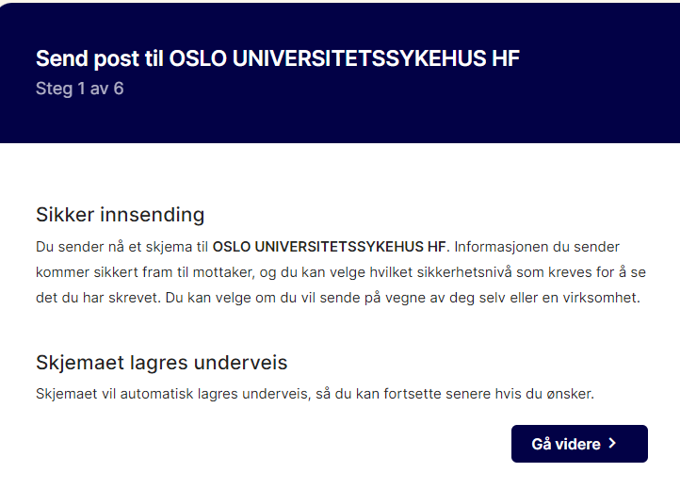

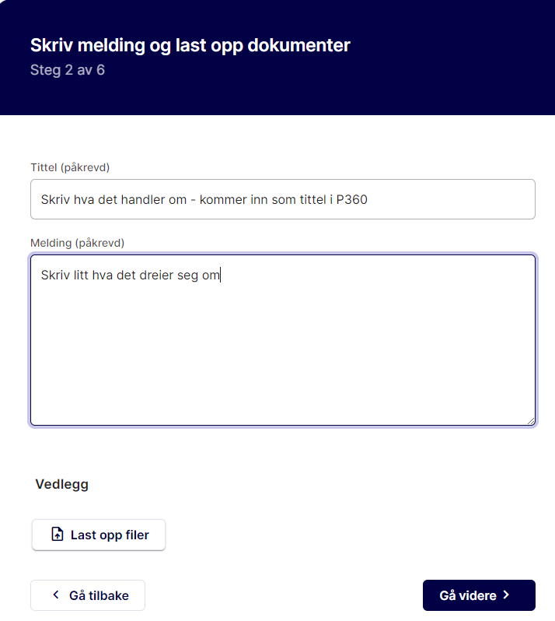 Last opp evt filer

Velg deretter om det er sensitivt innhold (og her bør vi oppfordre pasientene til å si at det er sensitivt)

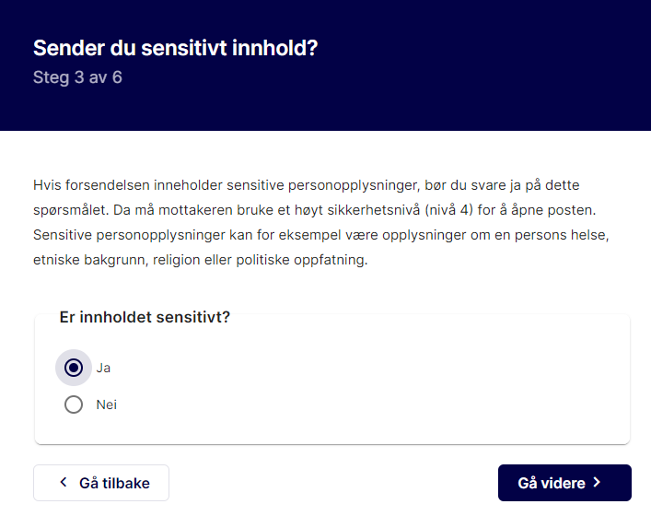

Velg om du sender på vegne av deg selv eller en virksomhet (sender de på vegne av andre som ikke er virksomhet så må de krysse av for *på vegne av deg selv*

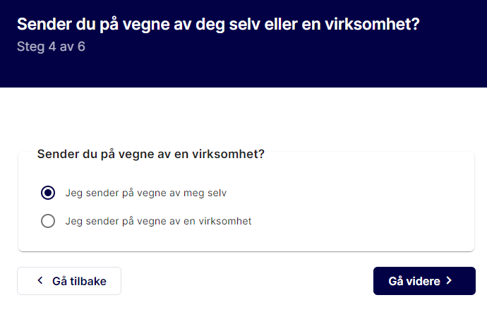

Så må det opplyses om hvem som sender inn – dvs adresse ol

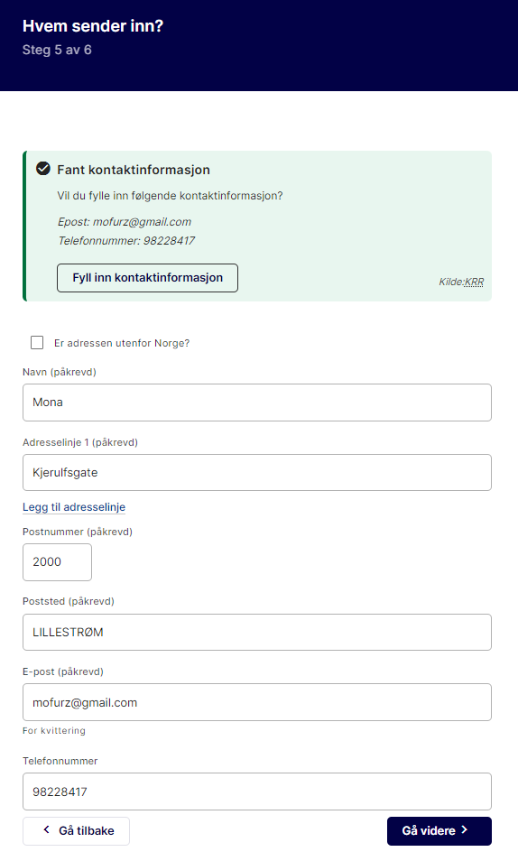

Når du her går videre kommer en oppsummeringsside – og er den riktig kan du velge send inn skjema. Og da kommer det en kvitteringsside

